武汉武昌区康平苑小区R5地块投资可行性报告

- 地块简介

1、地理位置
本地块位于武汉市武昌区新河街，处于临江大道与和平大道之间，周边有新河街小学、江南明珠园等，属于武汉市市区住宅四级地段。该地块因积玉桥地区旧城改造的进行，已经体现了较强的升值潜力。

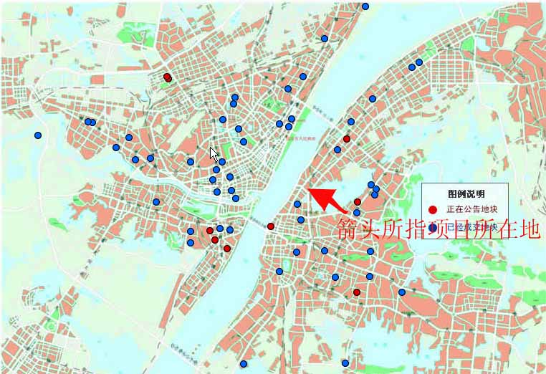

2、地块面积
本地块总占地面积9083.48平方米，规划容积率按照现行武汉市的规划要求可以达到3.85~4.2，总建筑面积在3.5万平方米以上。暂以3.85容积率计算面积，其中：高层住宅3.2万平方米；临街两层商铺面积3000平方米。

3、地块相关历史
为原武汉汉康物业发展公司二期开发地块，因该公司经营不善寻求外单位合作。于1993年办理了土地批租等相关前期手续。

- 项目宏观市场研究

武汉市作为中国中部最大的城市，历史上就是中国中部的重要商埠，其经济影响力覆盖华中地区，２０世纪初，曾为中国内地最大的国际性中心城市，被誉为“东方芝加哥”，鼎盛时期武汉是仅次于上海的内地国际贸易中心和商贸中心；同时武汉也是中国近代工业三大发祥地之一，从清末湖广总督张之洞创办汉阳钢铁厂起，发展了初具雏形的中国近代钢铁工业。计划经济时期武汉是国家重要的工业基地和交通枢纽基地，武汉曾经有过辉煌的历程。然而改革开放２０多年来，由于政策因素和行政区划等因素导致武汉落后于沿海许多城市。武汉的房地产市场发展较慢，以前一直为国内外大资金所忽视。
然而湖北省及武汉有着自身的潜在优势待挖掘：
首先，２０００年，湖北省国内生产总值为4276.32亿元，人均国内生产总值与周围的河南（5538元）、安徽（5065元）、江西（4831元）、湖南（5728元）、重庆（5144元）、陕西（4607元）相比，高出1366至2487元，达到7094元，而同期全国人均国内生产总值平均水平为6902元，可见湖北省在中部地区是一个经济大省，形成了“湖北台地” 。在也是作为湖北省省会的武汉市，迄今为止仍是我国中部最大的城市的重要区域发展条件。
其次，湖北省城市化发展速度非常迅猛，城市化率1982年为17.32%，1990年为28.75%，1998年为31.9%，2001年为40.59%，超过了全国平均水平。在城市化发展的浪潮中，武汉市由于其相对于周边其他中小城市具有较大的吸引力，城市空间发展的压力是巨大的，据统计进入武汉市的流动人口达120万－150万。加上市区常驻人口800多万，有足够大的房产消费市场。
第三，武汉市科技实力雄厚，目前武汉拥有３５所高校、７３６个科研设计单位、１０个国家级重点实验室、４５万科技人才，通讯、生物工程、激光、微电子技术和新材料等领域居全国领先水平，科技综合实力名列全国第三。从长远看，武汉市有望在下世纪初叶建成为我国内陆腹地最大的“制造业、金融、贸易、科技信息中心。
第四，武汉市具有得天独厚的区位优势，其位于长江中游和中国中部的重要战略地位，是任何其他城市不可替代的。武汉市只有首先与周围地区加强协作，使城市的发展与区域的发展形成联动效应，才能不断地增强自身发展能力，真正起到华中地区中心地位的作用，并与全国其他三个城市群地区一道，参与区域经济一体化进程，同时为形成中国中部的大城市群地区格局创造条件。
以上几个方面足以说明武汉目前作为一个房地产资金的投资地有着较好的前景。这两年来武汉的外来投资逐年扩大，主要也是以房地产投资为主，其中不乏大量的江浙资金 。

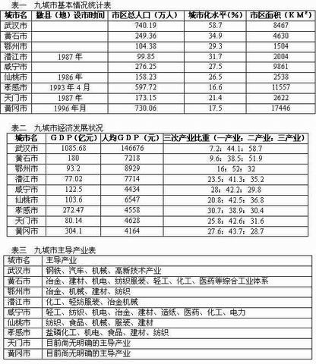

- 地块优劣势分析

  - 地块优势

本地块位于武昌老城区,人气较旺。此外，地块无折迁，可即刻启动。
本地块南面临街,位于长江一桥和二桥之间,交通便利。特别是过江的地铁出口仅相距一站之内,有一定的卖点。
目前该地块附近楼盘不多，主要有江南明珠园，该楼盘目前销售均价在4300~4400元左右，处于销售中后期，待该地块发售时，已不会成为直接竞争对手，同时该区域内同类价格的开发地块相对较少。

  - 地块劣势

由于地块附近尚未建有大型商场，生活配套设施还待完善。、娱乐休闲场所。在目前旧城改造的阶段市容环境显混乱。跨江地铁的修建速度偏慢。

  - 地块市场机会

由于地块周边在建的均为大型市级公建，故此，伴随着它们的落成使用和部分中高档社区的开发交付，生活配套设施势必将趋于成熟，人气得到不断提升，地块升值潜力较大。2004年附近地块的楼面地价均在1400元/平方米以上。

参考地块一:(如下图所示) 居住用地。

武昌积玉桥P(2004)12,楼面地价1470元/平方米。
武汉城开房地产开发公司

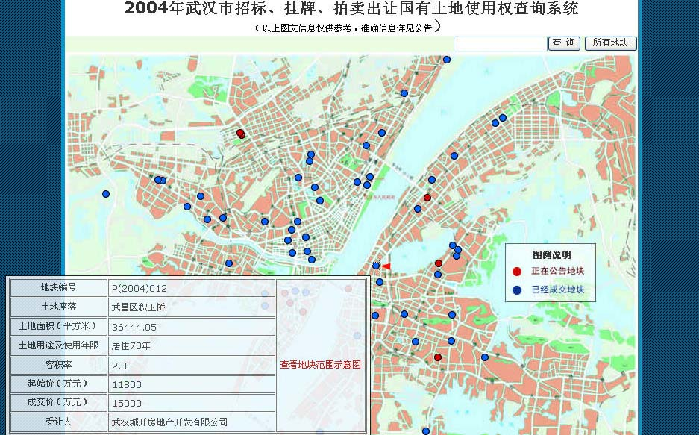

参考地块二:(如下图所示)

武昌积玉桥P(2004)011,楼面地价1428元/平方米。居住用地。
坚石开发有限公司
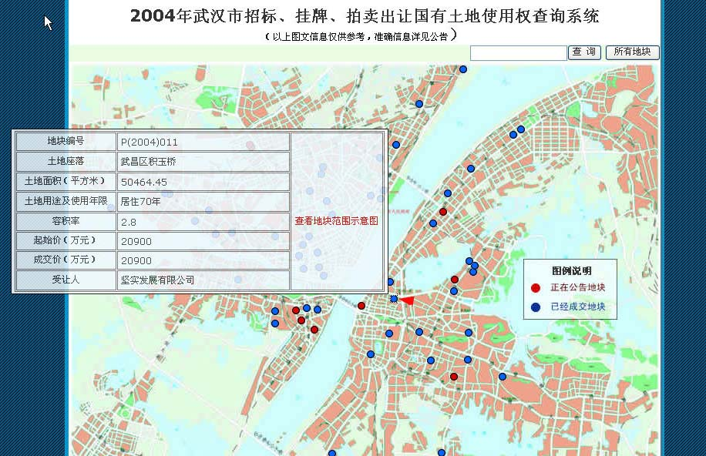

- 地块效益分析

  - 物业配比及销售收入

总建筑面积3.5万平方米，其中:
高层：3.2万平方米×3600元/平方米= 11520万元
商业：3000平方米×7500元/平方米= 2250元
车库：60个×7万/个= 420元

销售收入合计: 14190万元

  - 成本投入

（一）土地成本： 2520万元

（二）前期费用：70元/平方米×3.5万平方米=245万元

1、规划、设计、勘探（30元/平方米）
2、三通一平（4元/平方米）
3、人防易地建设费（18元/平方米）
4、环卫开办费（12元/平方米）
5、消防、抗震、白蚁等（6元/平方米）

（三）建安成本:1400元/平方米×3.5万平方米=4550万元
包括基础、土建、水电、智能、门窗、监理、绿化等

（四）基础设施配套费:80元/平方米×3.5万平方米=350万元

（五）公共配套设施费用：40元/平方米×3.5万平方米=140万元

- 水电增容及手续费
- 市政项目（道路、围墙、排水等）

（六）三项费用：

财务费用：150元/平方米×3.5万平方米=525万元
销售费用：50元/平方米×3.5万平方米=175万元
管理费用：80元/平方米×3.5万平方米 =280万元

（七）不可预计成本:200万元

前（二）-（七）项综合成本合计: 8985万元

（八）营业税和所得税预提:14190万元×10%=1419万元

（九）税后利润：

税后利润=3786万

- 开发及销售计划

开发计划:
本项目开发将采用整体建设及销售的方式进行：
2005年2---4月完成企业及相关产权的过户及变更；
2005年3---9月完成该地块的前期设计、建设许可证及相关手续的报批
2005年10---2006年8月项目开工至完成结构封顶
2006年8月---2006年12月完成工程建设并开始综合验收
2007年2月完成开发工作

销售计划:
2005年12月---开始项目预售，预计销售14个月
2006年12月---至结构封顶时销售80%
2007年2月完成全部销售

- 投资资金安排

  - 第一期资金1700万，用于收购项目及公司，于2005年2月初到位；
  - 第二期资金1000万，用于项目前期工作，于2005年4月---7月逐步初到位；
  - 第三期资金1000万，用于建安工程，其余不足部分由施工单位垫资和销售回款解决 ；

固该项目如不考虑借用银行的开发性贷款，实际自有投入资金可以控制
在4000万以内。

- 结论

此外，由于在经济测算中还未考虑房价在未来若干几年内的上涨因素和实际操作中利用政策获取的利益，因而觉得预测利润实现的可能性较大。（每平方米的销售价格增加100元，总收益增加350万元；面积没增加1000平方米，总收益增加100万元。）
结合上述几个因素分析来看，投资该项目市场需求有保证，投资回报可行。

